Experiment auf der Seite 218 Nr.1:
Pipettieren Sie genau 40ml Salzsäure der Konzentration c₀(HCI) = 0,1 mol/l in jeweils einen 300-ml-Erlenmeyerkolben. Geben Sie je drei tropfen Methylorange in die Lösungen. Titrieren Sie die Säuren mit Natronlauge der Konzentration c₀(NaOH) = 0,1 mol/l. Wiederholen Sie diese Titrationen mit Bromtymolblau- und Phenolphthaleinlösung als Indikatoren.

Materialien:
Magnet (Tick-Tack), Magnetfischer, pH-Meter, Erlenmeyerkolben, Magnetrührer, Bürette, Trichter, Messzylinder (100ml), Schutzbrille

Chemikalien:
Bromtyhmolblau-, Methylorange-, Phenolphthaleinlösung, Salzsäure (0,1 mol/l), Natronlauge (0,1 mol/l), dest. Wasser
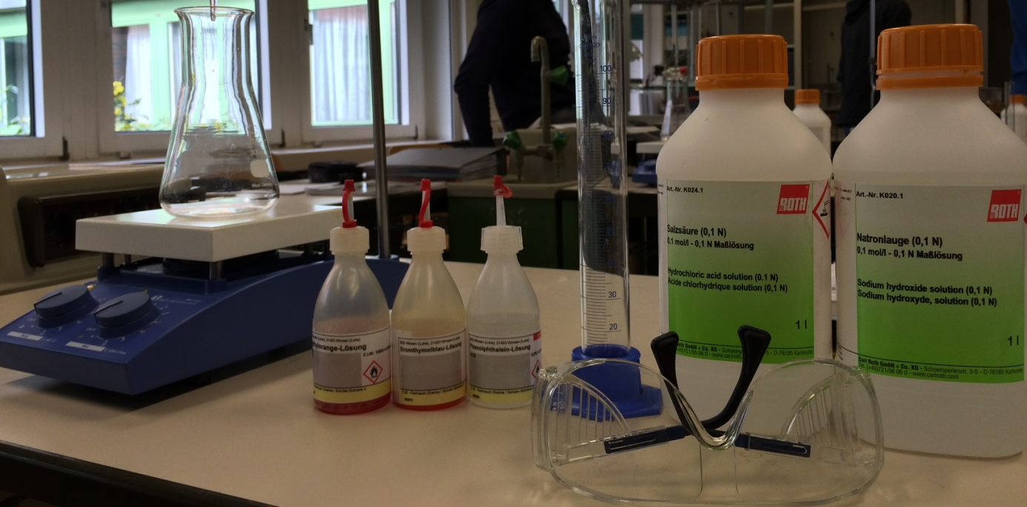

H- und P-Sätze:
Chemikalien | Salzsäure (0,1mol/l)  H-Sätze:  H 290  P-Sätze:  P 234, 390 | Indikatoren:  Methylorange  H-Sätze: -  P-Sätze: -
 | Natronlauge (0,1 mol/l)  H-Sätze:  H 290  P-Sätze:  P 234, 390 | Phenolphthalein  H-Sätze:  H 225, 319, 341, 350  P-Sätze:  P 210, 280, 303, 361, 353, 305, 351, 338, 308, 313, 403, 235
Bromthymolblau
H-Sätze: -
P-Sätze: -

Entsorgung:
Salzsäure (0,1 mol/l):
- Als gefährlicher Abfall entsorgen
- Nicht in die Kanalisation gelangen lassen
Natronlauge (0,1 mol/l):
- Als gefährlicher Abfall entsorgen
- Nicht in die Kanalisation gelangen lassen
Methylorange:
- Wegen einer Abfallentsorgung den zuständigen zugelassenen Entsorger ansprechen
- Nicht in die Kanalisation gelangen lassen
Phenolphthalein:
- Dieses Produkt und sein Behälter sind als gefährlicher Abfall zu entsorgen. Inhalt/Behälter in Übereinstimmung mit den lokalen/regionalen/nationalen/internationalen Vorschriften der Entsorgung zuführen
- Nicht in die Kanalisation gelangen lassen
Bromthymolblau:
- Die Entsorgung ist in Ländern und Gemeinden unterschiedlich geregelt, deshalb ist die Entsorgungsart bei den örtlichen Behörden (Rathaus) zu erfragen. Die Zuordnung einer Abfallschlüsselnummer gemäß europäischen Abfallkatalog (AVV) ist in Absprache mit dem regionalen Entsorger vorzunehmen.

Versuchsaufbau:
Trichter
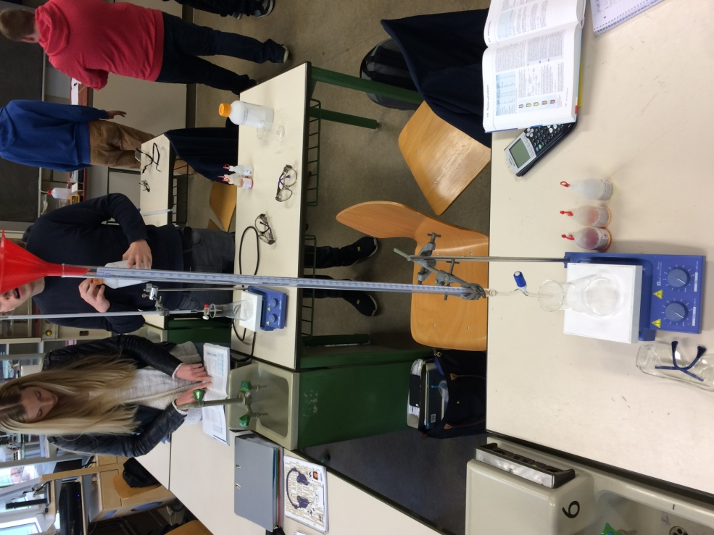
Bürette
Erlenmeyerkolben 300ml
Indikatorlösungen
Magnetrührer
Schutzbrille

Durchführung:
Wir haben 40 ml Salzsäure der Konzentration c = 0,1 mol/l in einen 300ml großen Erlenmeyerkolben gefüllt, in dem ein Magnet lag. In die Salzsäure haben wir dann drei Tropfen der Indikatorlösung gegeben. Danach titrierten wir in 5ml Schritten Natronlauge hinzu. Während des ganzen Versuches war der Magnetrührer auf langsame Stufe eingeschaltet.

Beobachtung:
Gruppe 1
V(NaOH) | pH-Wert | Phenolphthalein
0ml | 1,31 | keine Farbe
5ml | 1,34 |  | verfärbt sich kurz pink, verblasst jedoch
10ml | 1,41
15ml | 1,51
20ml | 1,73
25ml | 1,87
30ml | 2,09
35ml | 3,5
40ml | 10,8 | pink

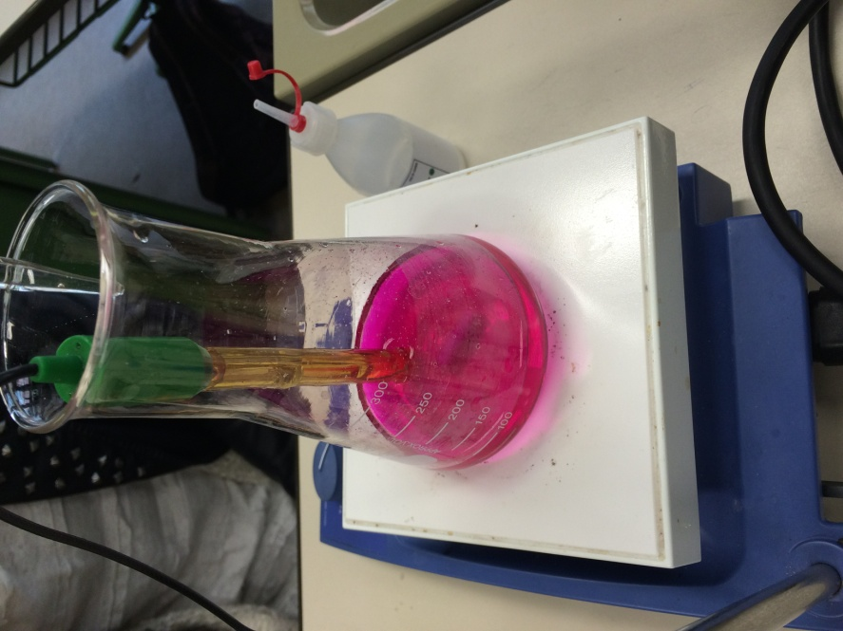
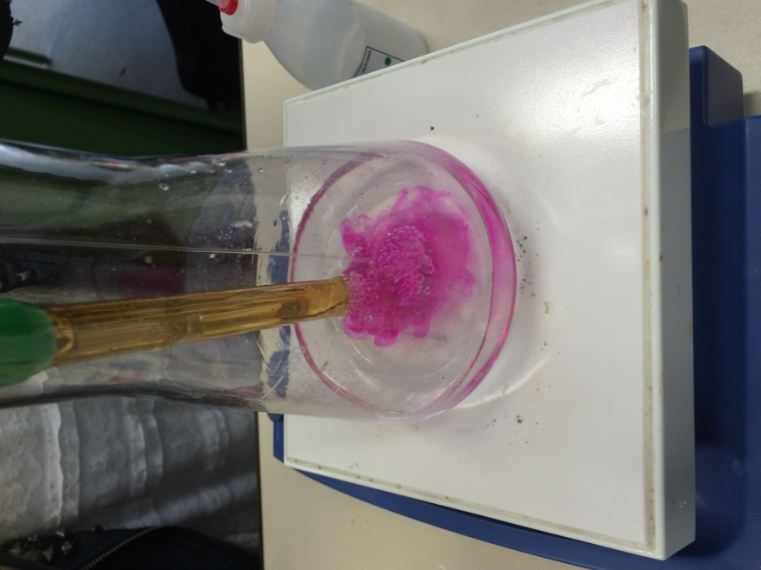

V(NaOH) | pH-Wert | Methylorange
0ml | 1,25 | hellrot
5ml | 1,24 |  | bleibt die ganze Zeit über rot und wird bei 40ml Natronlauge plötzlich gelb
10ml | 1,2
15ml | 1,3
20ml | 1,6
25ml | 1,7
30ml | 2
35ml | 2,5
40ml | 10,9 | plötzlich gelb

V(NaOH) | pH-Wert | Bromthymolblau
0ml | 1,3 | gelb
5ml | 1,3
10ml | 1,3
15ml | 1,3
20ml | 1,4
25ml | 1,5 |  | verfärbt sich zu blau, dann wieder gelb
30ml | 1,7
35ml | 2,6
40ml | 11,1 | blau

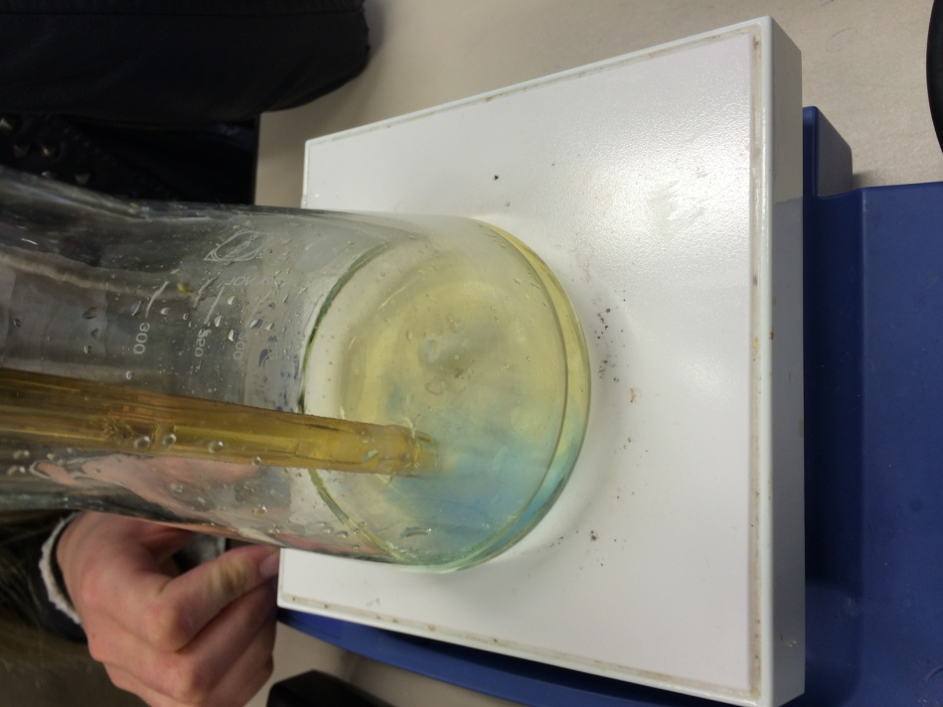
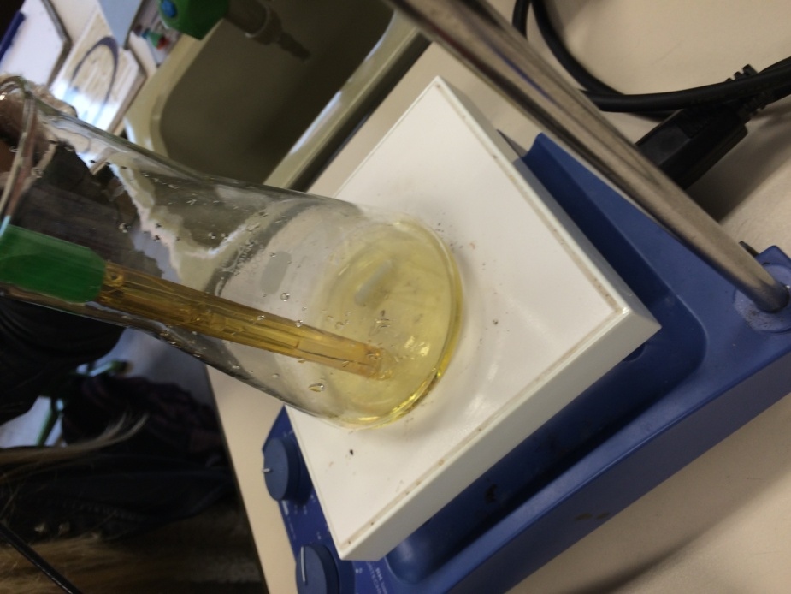

Gruppe 2
V (NaOH) | pH-Wert | Phenolphthalein
0ml | 1,2 | farblos
5ml | 1,3
10ml | 1,4
15ml | 1,5
20ml | 1,6
25ml | 1,7
30ml | 1,9
35ml | 2,2
40ml | 9,4 | purpur (lila)

Gruppe 3
V(NaOH) | pH-Wert | Methylorange
0ml | 1,35 | rot
5ml | 1,35
10ml | 1,4
15ml | 1,5 | organgenes rot
20ml | 1,54
25ml | 1,71
30ml | 1,84
35ml | 2,21
40ml | 9,55 | gelb

Gruppe 4
V(NaOH) | pH-Wert | Bromthymolblau
0ml | 1,5 | gelb
5ml | 1,8
10ml | 1,8
15ml | 1,9
20ml | 1,9
25ml | 1,8 | leichtes orange
30ml | 2 |  | verfärbt sich blau
35ml | 2,3
40ml | 10,6 | blau

Auswertung

Indikatior | Farbe der Indikatorsäure | pH-Bereich des Farbumschlags | Farbe der Indikatorbase | pKs(HInd)
Thymolblau | rot | 1,2 - 2,8 | gelb | 1,7
Methylorange | rot | 3,0 - 4,4 | gelborange | 3,4
Bromkresolgrün | gelb | 3,8 - 5,4 | blau | 4,7
Methylrot | rot | 4,2 - 6,2 | gelb | 5
Lackmus | rot | 5,0 - 8,0 | blau | 6,5
Bromthymolblau | gelb | 6,0 - 7,6 | blau | 7,1
Thymolblau | gelb | 8,0 - 9,6 | blau | 8,9
Phenolphthalein | farblos | 8,2 - 10,0 | purpur | 9,4
Thymolphthalein | farblos | 9,3 - 10,5 | blau | 10

Unsere Lösung hat ab 40ml zzgl. Natronlauge einen staken pH-Wert anstieg. Dies liegt daran, dass ab 40ml Natronlauge genau so viel Natronlauge wie Salzsäure sich im Erlenmeyerkolben befinden. Da die pH-Werte größer als pH=7 sind, können wir davon ausgehen, dass die Natronlauge stärker ist als die Salzsäure.
Die frühzeitige Verfärbung der Lösung kann mit einer zu langsamen Verrührung zu tun haben. Deshalb war kurzfristig punktuell eine starke Natronlaugenkonzentration.
Desweiteren kann man aufgrund der Farbe sehen, wo sich der pH-Wert der Lösung ungefähr befinden sollte.

Fehler und Abweichungen:
Abweichungen der Messungen können mit zu schnellem mischen zu tun haben. Dadurch gelangt CO₂ in unsere Lösung.

H- und P-Sätze: http://www.seilnacht.com/Chemie/hpsaetze.html; abgerufen am: 22.04.2016
Gefahrenpiktogramme: http://www.seilnacht.com/Chemie/ghspikto.htm; abgerufen am: 22.04.2016
Salzsäure: https://www.carlroth.com/downloads/sdb/de/K/SDB_K024_DE_DE.pdf abgerufen am: 22.04.2016
Methylorange: https://www.carlroth.com/downloads/sdb/de/T/SDB_T119_DE_DE.pdf; abgerufen am: 22.04.2016
Natronlauge: https://www.carlroth.com/downloads/sdb/de/K/SDB_K020_AT_DE.pdf; abgerufen am: 22.04.2016
Phenolphthalein: https://www.carlroth.com/downloads/sdb/de/K/SDB_K034_DE_DE.pdf; abgerufen am 22.04.2016
Bromthymolblau: https://www.carlroth.com/downloads/sdb/de/T/SDB_T117_DE_DE.pdf; abgerufen am 22.04.2016
Entsorgung Salzsäure: https://www.carlroth.com/downloads/sdb/de/K/SDB_K024_DE_DE.pdf ; abgerufen am 22.04.2016
Entsorgung Natronlauge: https://www.carlroth.com/downloads/sdb/de/K/SDB_K020_AT_DE.pdf; abgerufen am 22.04.2016
Entsorgung Methylorangelösung: https://www.carlroth.com/downloads/sdb/de/T/SDB_T119_DE_DE.pdf; abgerufen am 22.04.2016
Entsorgung Phenolphthalein: https://www.carlroth.com/downloads/sdb/de/K/SDB_K034_DE_DE.pdf; abgerufen am 22.04.2016
Entsorgung Bromthymolblau: https://www.carlroth.com/downloads/sdb/de/T/SDB_T117_DE_DE.pdf; abgerufen am 22.04.2016
Elemente Chemie 2; Ernst Klett Verlag; S.218 Abb B1

